530
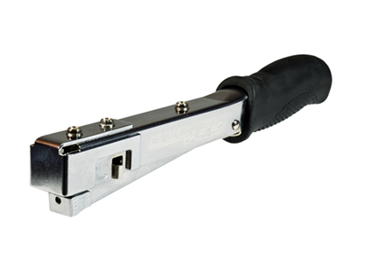
Compacte metalen hamertacker voor professioneel gebruik
Artikelnummer | toepassing | gewicht | bevestigingsmiddelen
4010038 | dakleer, stof, folie, verpakking, papier | 440 g | Serie 53 (6-10mm)

